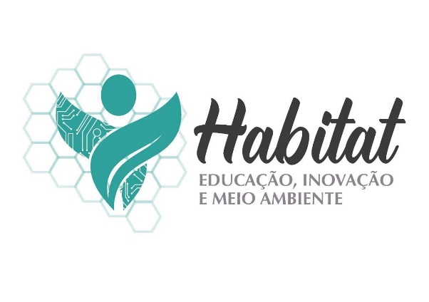

**BOLSISTAS DE EXTENSÃO SELECIONADOS REFERENTE AO PROGRAMA 736/2019 - HABITAT: EDUCAÇÃO CIENTÍFICA, INOVAÇÃO E MEIO AMBIENTE E RESPECTIVOS PROJETOS: 799/2019 CLUBES DE CIÊNCIAS: FORMAÇÃO DOCENTE E PRÁTICAS EDUCATIVAS COM ESTUDANTES; 775/2019 FAUNA E FLORA: DISSEMINAÇÃO DE RECURSOS PARA EDUCAÇÃO CIENTÍFICA E AMBIENTAL; 773/2019 - QUÍMICA DAS COISAS: FORMAÇÃO EM EDUCAÇÃO CIENTÍFICA PARA ESTUDANTES E PROFESSORES**

|  |  |  |
| --- | --- | --- |
| **PROJETO** | **Candidato Selecionado** | **e-mail** |
| PROGRAMA 736/2019 - HABITAT: EDUCAÇÃO CIENTÍFICA, INOVAÇÃO E MEIO AMBIENTE | **Lucas Serodio Gonçalves**  **(Curso Ciência da Computação)** | [lucasserodio@furb.b](mailto:lucasserodio@furb.b)r |
| PROJETO 799/2019 - CLUBES DE CIÊNCIAS: FORMAÇÃO DOCENTE E PRÁTICAS EDUCATIVAS COM ESTUDANTES | **Gabriela Herz**  **(Curso Pedagogia)** | gabrielah@furb.br |
| PROJETO 775/2019 - FAUNA E FLORA: DISSEMINAÇÃO DE RECURSOS PARA EDUCAÇÃO CIENTÍFICA E AMBIENTAL | **Patrick Ratajk**  **(Ciências Biológicas)** | pratajk@furb.br |
| PROJETO 773/2019 - QUÍMICA DAS COISAS: FORMAÇÃO EM EDUCAÇÃO CIENTÍFICA PARA ESTUDANTES E PROFESSORES | **Ana Paula de Castilho**  **(Química)** | apcastilho@furb.br |